Laboratorio semana 5: tokens, temperatura y ventana de contexto
Inteligencia Artificial Aplicada
Proyecto: Sistema de IA para costos y presupuestos de obra
Fecha: 13 de octubre de 2026

Resumen
Este reporte documenta experimentos reales sobre tokenización, temperatura y recuperación de información como evaluación preliminar para el proyecto de costos y presupuestos de obra. Se obtuvieron nueve respuestas de Gemini 3 Flash Preview con temperaturas 0, 0.7 y 1.5, en tres chats independientes por nivel. La variedad léxica fue de 27, 26 y 32 palabras, respectivamente. El documento de referencia registró 3,101 tokens en el tokenizador de OpenAI. En pruebas de 1, 2, 4 y 8 copias, Gemini recuperó correctamente el código ficticio AZUL-7342, al igual que al ubicarlo al inicio, mitad y final. No se observó límite ni fallo de recuperación hasta 25,458 tokens de conversación.

Introducción
Los modelos de lenguaje procesan fragmentos denominados tokens. Para el proyecto de costos y presupuestos de obra, donde se consultan descripciones de materiales, cotizaciones y requisitos técnicos, resulta importante medir el consumo de tokens, la estabilidad de las respuestas y la recuperación de información en documentos extensos. Este experimento utiliza información ficticia para no exponer datos personales ni documentación confidencial.

Metodología
La práctica sigue las cinco partes del instructivo. Para el conteo se compararon cuatro cadenas en el tokenizador web y se registraron los conteos observados. Para la temperatura se usa siempre el mismo prompt, en un chat nuevo por ejecución, a 0, 0.7 y 1.5. Para el contexto se prueba la presencia del código en documentos de una, dos, cuatro y ocho copias y después se compara el comienzo, la mitad y el final. No se deben marcar filas con valores no observados.

Parte 1. Tokens
El tokenizador web de OpenAI (opción GPT-5.x & O1/O3) mostró los siguientes valores: frase corta en español, 62 caracteres y 9 tokens; frase corta en inglés, 53 caracteres y 7 tokens; párrafo de arquitectura en español, 735 caracteres y 121 tokens; y su traducción al inglés, 715 caracteres y 115 tokens. Las cuatro cifras provienen de capturas de pantalla reales.
La frase corta en inglés utilizó 2 tokens menos (22.2 % menos que la versión española), mientras que el párrafo inglés utilizó 6 menos (5.0 % menos). Los caracteres por token fueron 6.89 y 7.57 en las frases española e inglesa, respectivamente, y 6.07 y 6.22 en los párrafos. El resultado muestra mayor eficiencia en inglés en estas muestras, sin que pueda generalizarse a todos los textos.
Evidencia fotográfica: conteos reales del tokenizador (español e inglés).
Texto | Idioma | Caracteres | Tokens | Caracteres/token
Frase corta | Español | 62 | 9 | 6.89
Frase corta | Inglés | 53 | 7 | 7.57
Párrafo de arquitectura | Español | 735 | 121 | 6.07
Párrafo de arquitectura | Inglés | 715 | 115 | 6.22
El conteo completo del documento está documentado en la captura del tokenizador incluida en el Anexo B: 3,101 tokens y 16,723 caracteres.

Parte 2. Temperatura
Prompt invariable: «Escribe una sola frase, de máximo 20 palabras, que describa qué es un edificio inteligente». Se realizaron nueve ejecuciones reales con Gemini 3 Flash Preview, en chats separados y manteniendo el nivel de pensamiento alto y la conexión con Google Search activada. El total de palabras diferentes entre las tres respuestas de cada temperatura fue 27 (0), 26 (0.7) y 32 (1.5). Ninguna de las nueve respuestas se repitió literalmente. Todas cumplieron el máximo de 20 palabras. La activación de Google Search limita atribuir toda diferencia exclusivamente a la temperatura.
Para redactar un presupuesto preliminar o texto técnico elegiría temperatura 0, debido a la conveniencia de minimizar opciones inesperadas; esto no elimina la obligación de verificar el contenido. Para generar diez nombres creativos usaría 1.5, porque en estas tres ejecuciones se encontraron 32 palabras distintas frente a 27 y 26 en los otros niveles. No se observaron errores manifiestos con 1.5 en este pequeño experimento.
Captura real del panel de Google AI Studio con temperatura 0 (véase Anexo A).
Captura real de una ejecución a temperatura 1.5 (véase Anexo A).

Parte 3. Ventana de contexto
Se elaboró un documento ficticio de arquitectura con el código de verificación «AZUL-7342» insertado en su parte media. El modelo Gemini 3 Flash Preview, temperatura 0 y sin conexión con Google Search, respondió correctamente con 1, 2, 4 y 8 copias consecutivas del texto, manteniendo el código una sola vez. Los conteos visibles en AI Studio fueron 3,655; 6,812; 12,884 y 25,458 tokens, respectivamente. En ninguna prueba falló, inventó un código o rechazó el contenido. La comprobación de posición arrojó la respuesta correcta al inicio (3,338 tokens), mitad (3,655) y final (3,496).
Copias | Tokens del texto | Tokens en AI Studio | Respuesta | Correcta
1 | 3,101 | 3,655 | AZUL-7342 | Sí
2 | 6,207 | 6,812 | AZUL-7342 | Sí
4 | 12,373 | 12,884 | AZUL-7342 | Sí
8 | 24,705 | 25,458 | AZUL-7342 | Sí
En las cuatro longitudes probadas se recuperó el dato correctamente, por lo que no se constató saturación ni puede atribuirse un límite máximo de ventana a este modelo. No encontrar el código sería un fallo de recuperación, mientras que inventar otro código sería una alucinación potencialmente más peligrosa para un proyecto arquitectónico. Aunque el modelo acceda al texto, cada numeral normativo debe comprobarse en su fuente oficial. Los contadores de AI Studio representan el contexto del chat y no son directamente comparables a los del tokenizador de OpenAI, utilizado únicamente como referencia de tamaño.
Las capturas de las cuatro pruebas de longitud y de las tres posiciones del código se presentan en el Anexo C y en la carpeta capturas.

Parte 4. Selección del modelo
Se propone de manera provisional Gemini 3 Flash Preview como modelo para el Sistema de IA para costos y presupuestos de obra, porque es el único evaluado empíricamente con este conjunto de pruebas. Temperatura 0 se emplearía para extracción y redacción técnica y 1.5 para ideación. Se selecciona con base en mediciones observadas, sin afirmar superioridad frente a ChatGPT, DeepSeek u otros modelos no ensayados. El modelo recuperó el código en los siete ensayos registrados de longitud y posición (la prueba de mitad corresponde a la prueba de una copia). Cualquier decisión sobre reglamentos se validará con la norma oficial vigente. Como los ensayos se realizaron con definiciones de edificios y textos técnicos ficticios, antes de automatizar presupuestos es indispensable comprobar operaciones, unidades, cuantificaciones y precios con hojas de cálculo y fuentes vigentes.

Parte 5. Reflexión final
1. El documento de referencia de cuatro bloques equivalentes a cuatro páginas de trabajo contenía 3,101 tokens. Si cada página equivale aproximadamente a 775.25 tokens, 32,000 ÷ 775.25 ≈ 41.28 páginas equivalentes. Esta es una estimación, no una capacidad garantizada: las instrucciones, las respuestas y el sistema consumen contexto, el tokenizador de OpenAI difiere del de Gemini y la recuperación puede empeorar antes del límite técnico. Para documentos muy largos, dividiría el contenido por capítulos y pediría citas y verificación en la fuente original.
2. Ninguna de las tres respuestas registradas a 1.5 fue claramente incorrecta o carente de sentido. Sin embargo, utilizar alta temperatura sin validación puede agravar la desinformación; en aplicaciones de arquitectura también podría ocasionar daño si se inventan requisitos constructivos o de seguridad. La muestra es pequeña y las tres respuestas solo definían conceptos generales; no permiten concluir que el modelo sea fiable para normas técnicas.
3. Durante estos ensayos el modelo no falló: identificó correctamente el código en las cuatro longitudes (hasta 25,458 tokens de conversación) y en las tres posiciones. Eso no autoriza a confiar sin verificación en documentos extensos o cotizaciones: la recuperación de un dato ficticio no equivale a interpretar requisitos legales o constructivos. Comprobaría artículos técnicos en la norma publicada y los precios, las cantidades y las unidades en las fuentes reales, con sus fechas de vigencia; pediría citas textuales cortas y mantendría revisión profesional y verificación aritmética independiente. Si el modelo omitiera información o inventara referencias, rechazaría la respuesta.

Declaración de uso de IA
Se utilizó ChatGPT para producir un documento ficticio de referencia, organizar el experimento, redactar este informe, transcribir las nueve respuestas, calcular indicadores y preparar la hoja de cálculo y los anexos. Los resultados experimentales y las capturas provienen de sesiones reales de Google AI Studio y del tokenizador de OpenAI realizadas por el estudiante. Las cuatro pruebas de saturación y las tres posiciones produjeron respuestas correctas; no se simularon fallos ni capturas.

Referencias
OpenAI. (s. f.). Tokenizer. https://platform.openai.com/tokenizer
Google. (s. f.). Google AI Studio. https://aistudio.google.com/
Material del curso. (2026). Laboratorio: Tokens, temperatura y ventana de contexto [Guía de laboratorio, semana 5].

Anexo A. Evidencia empírica de temperatura
Tabla A1. Resultados originales de las nueve ejecuciones en Gemini 3 Flash Preview (Google AI Studio).
Temp. | Ejec. | Respuesta observada | Igual a anterior
0 | 1 | Construcción que utiliza tecnología para gestionar automáticamente sus sistemas, optimizando la eficiencia energética, la seguridad y el confort. | No aplica
0 | 2 | Estructura que utiliza tecnología y sensores para gestionar automáticamente sus sistemas, optimizando la eficiencia energética y el confort humano. | No
0 | 3 | Edificación que integra tecnología avanzada para gestionar automáticamente sus sistemas, maximizando la eficiencia, seguridad y bienestar de sus usuarios. | No
0.7 | 1 | Construcción automatizada que emplea tecnología y datos para optimizar recursos, garantizando eficiencia, seguridad y bienestar a sus ocupantes. | No aplica
0.7 | 2 | Construcción que utiliza tecnología y automatización para optimizar recursos, mejorar la eficiencia energética y el confort de sus ocupantes. | No
0.7 | 3 | Construcción que utiliza tecnología y automatización para optimizar la eficiencia energética, la seguridad y el confort de sus usuarios. | No
1.5 | 1 | Construcción que emplea tecnología e interconectividad para optimizar su gestión, eficiencia energética y el bienestar de sus usuarios. | No aplica
1.5 | 2 | Edificación que emplea tecnología avanzada para automatizar procesos y optimizar la eficiencia energética, la seguridad y el confort. | No
1.5 | 3 | Construcción que integra tecnología para gestionar eficientemente sus recursos, garantizando seguridad, confort y sostenibilidad para sus habitantes. | No
Nota. El número de palabras diferentes se calculó pasando las nueve respuestas a minúsculas, retirando puntuación y contando cada palabra una sola vez dentro de cada grupo de tres.
Temperatura | Palabras distintas | Respuestas idénticas
0 | 27 | 0
0.7 | 26 | 0
1.5 | 32 | 0
Interpretación: el grupo de 1.5 presentó la mayor diversidad léxica en esta muestra; el grupo de 0.7 no superó al de 0. La temperatura se asoció a variación observada, pero la muestra no permite demostrar causalidad aislada ni precisar tasas de error.

Figura A1. Configuración de temperatura 0 y primera respuesta. Captura original proporcionada por el estudiante.
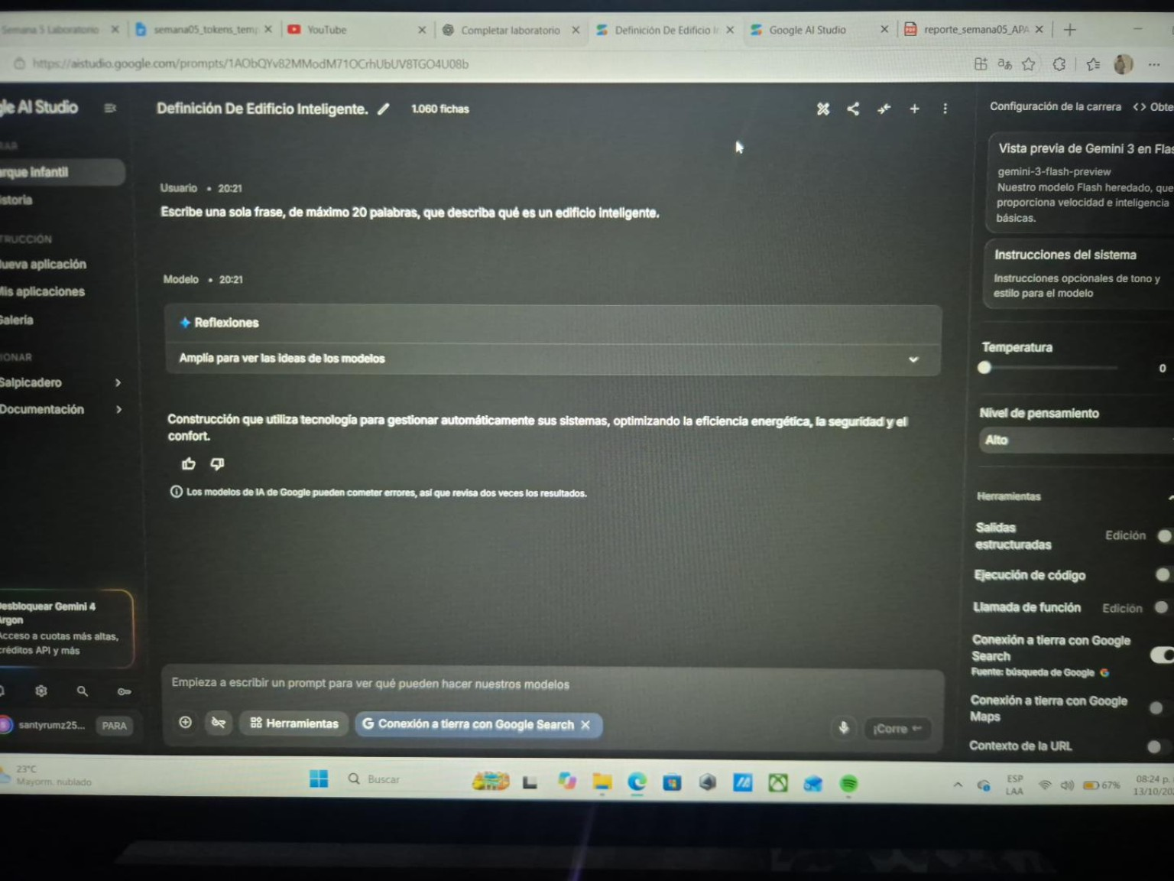

Figura A2. Configuración de temperatura 1.5 y tercera respuesta. Captura original proporcionada por el estudiante.
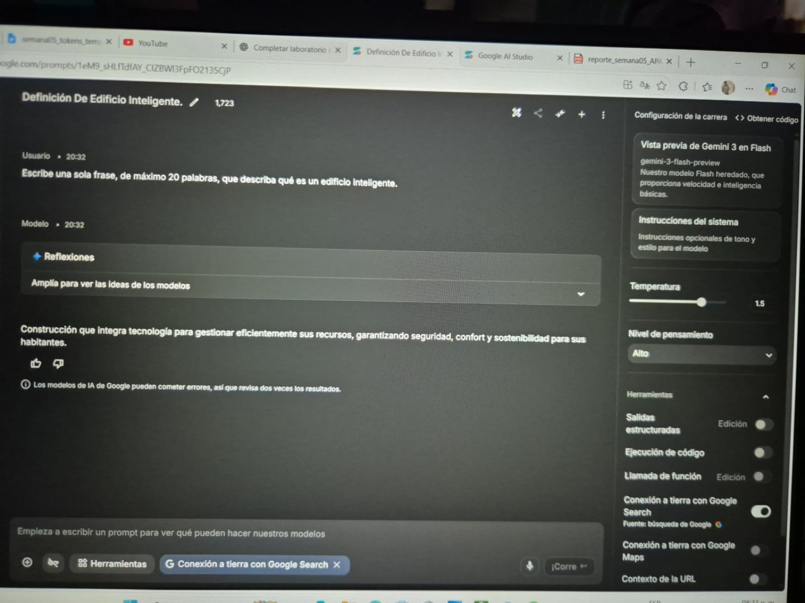
Las otras siete capturas originales se incluyen en la carpeta capturas del paquete de evidencias.

Anexo: capturas del tokenizador

Frase corta — español: 62 caracteres, 9 tokens
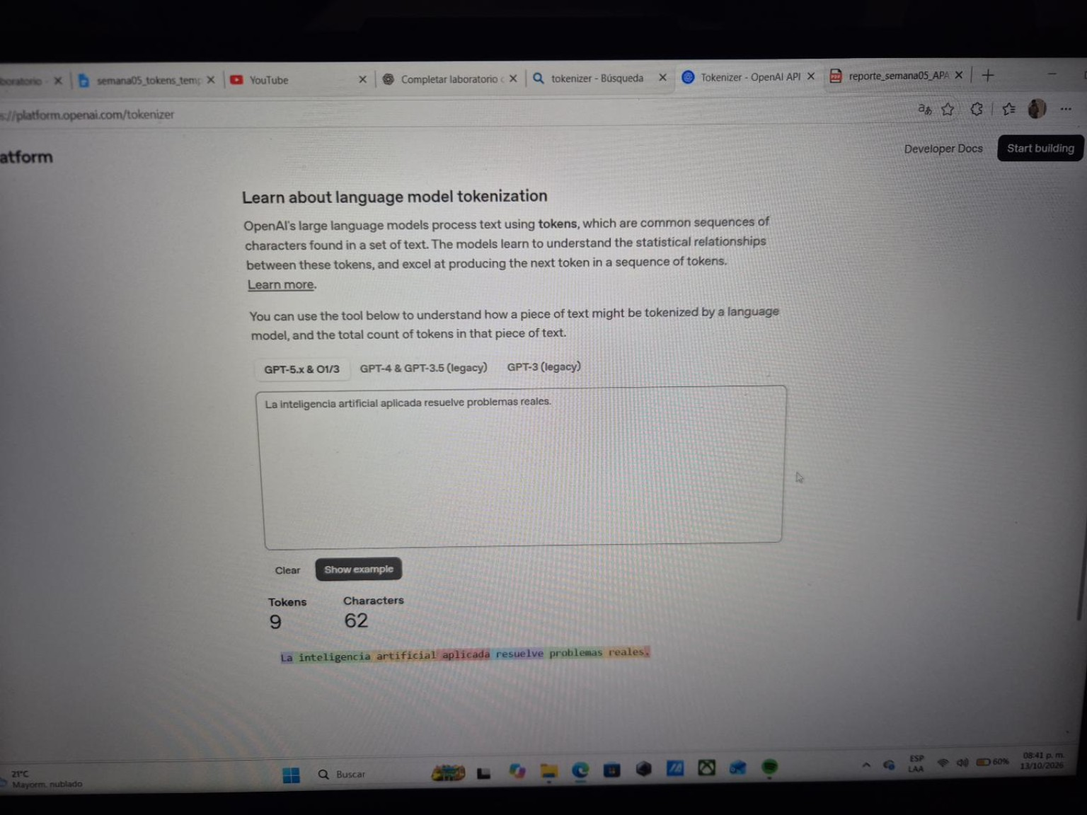

Frase corta — inglés: 53 caracteres, 7 tokens
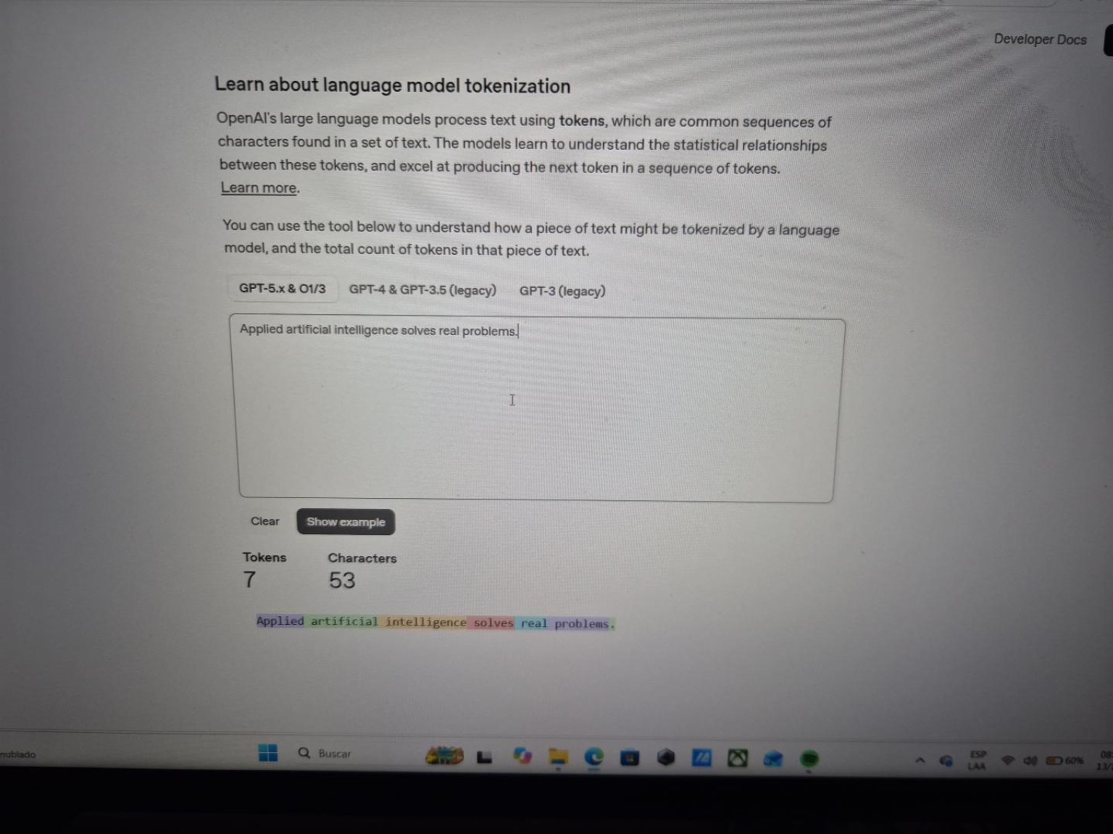

Párrafo — español: 735 caracteres, 121 tokens
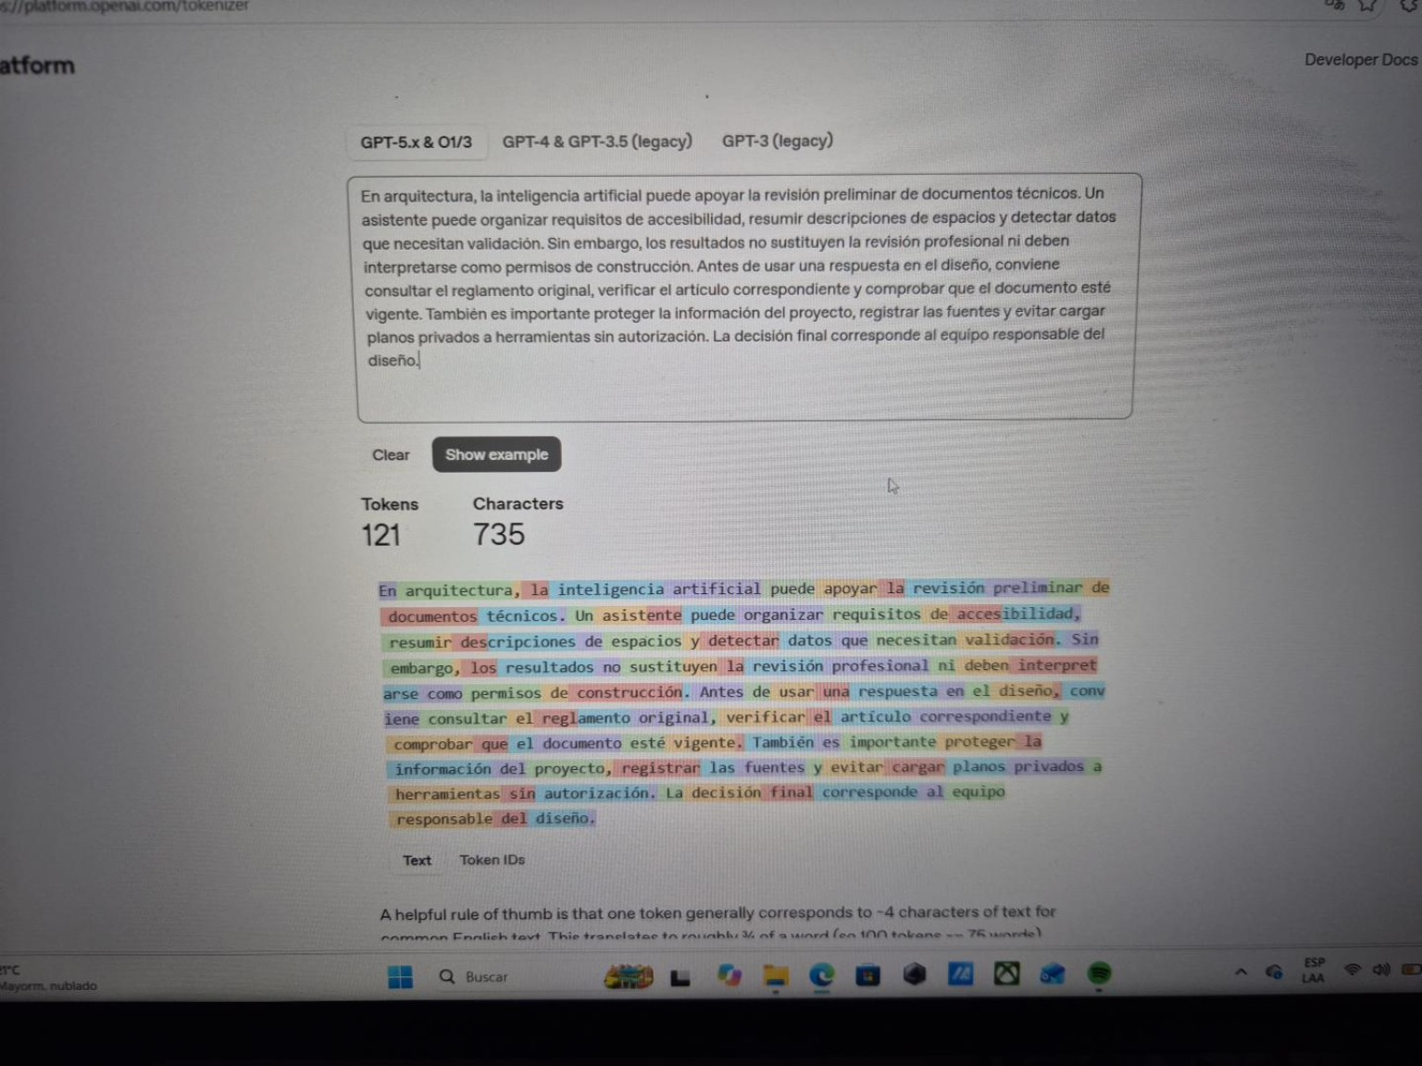

Párrafo — inglés: 715 caracteres, 115 tokens
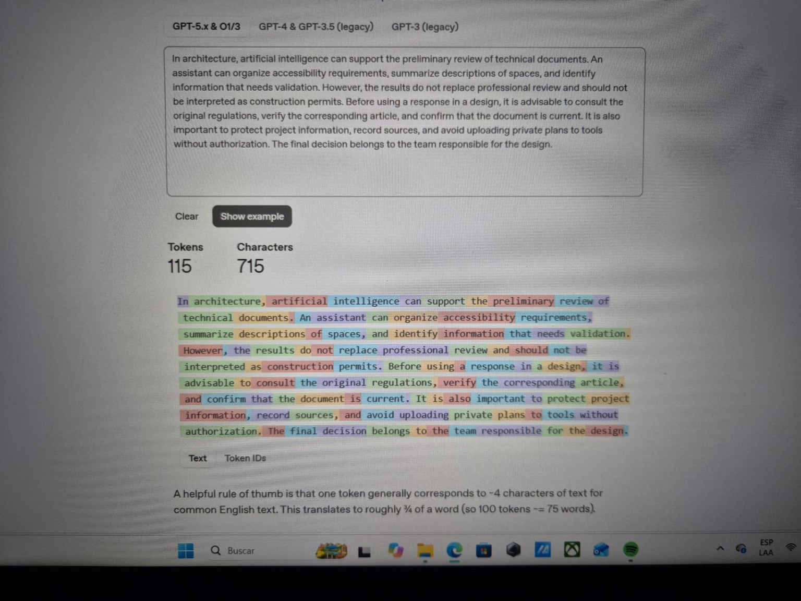

Anexo B. Conteo del documento completo
Captura real: documento de referencia de arquitectura; 16,723 caracteres y 3,101 tokens en GPT-5.x & O1/O3.

Figura B1. Conteo del documento de referencia
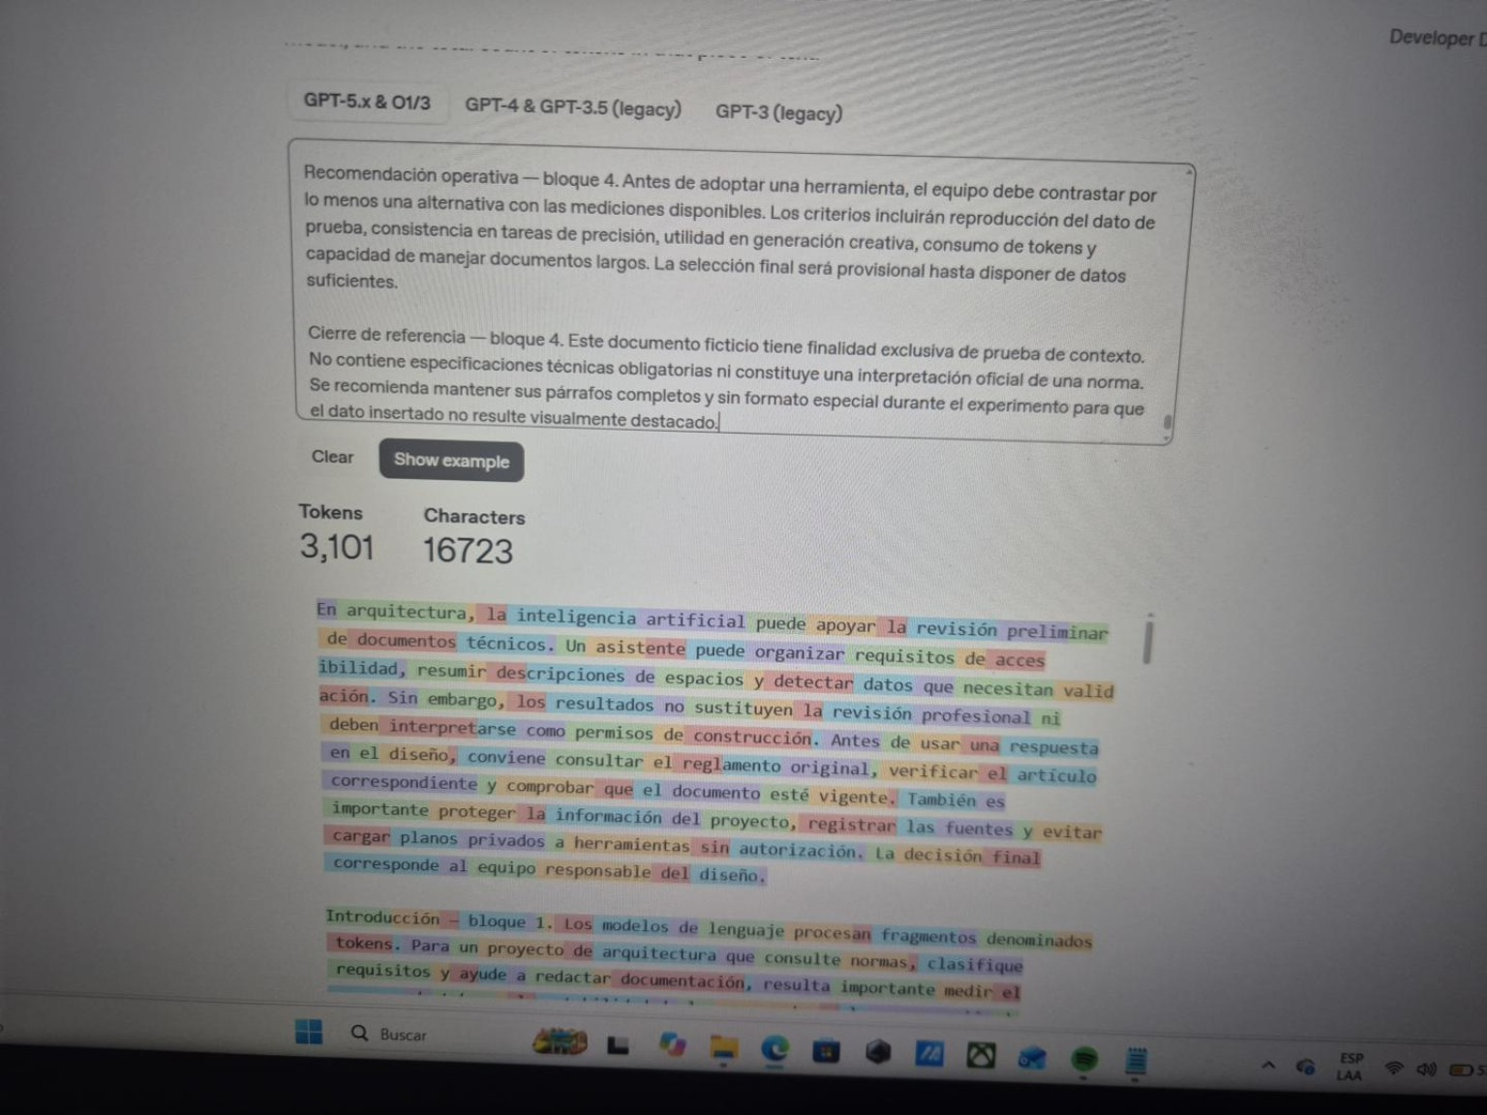

Anexo C. Evidencias de ventana de contexto
En la prueba de mitad se reutiliza la captura C1 (una copia). Las seis capturas restantes ilustran las longitudes y las otras posiciones; las imágenes originales se adjuntan sin alteraciones en el ZIP.

Figura C1. Una copia, respuesta AZUL-7342 (3,655 tokens)
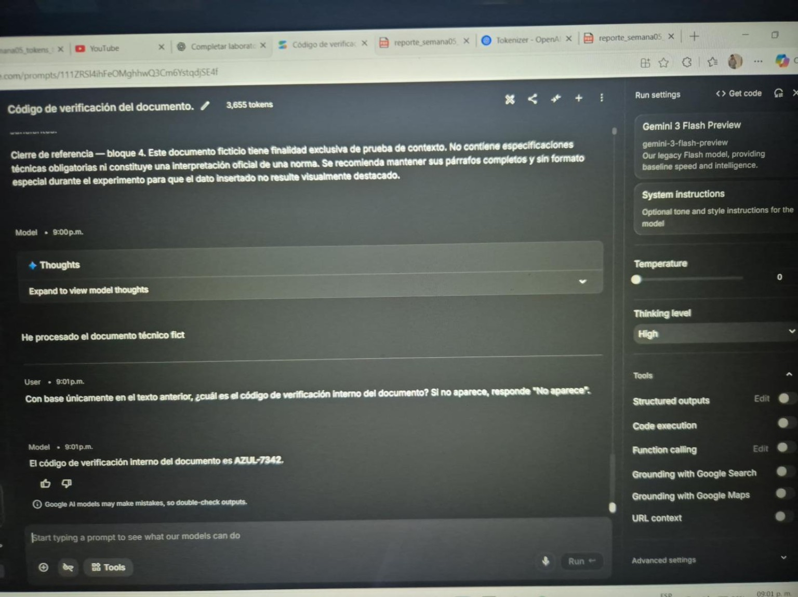

Figura C2. Dos copias, respuesta AZUL-7342 (6,812 tokens)
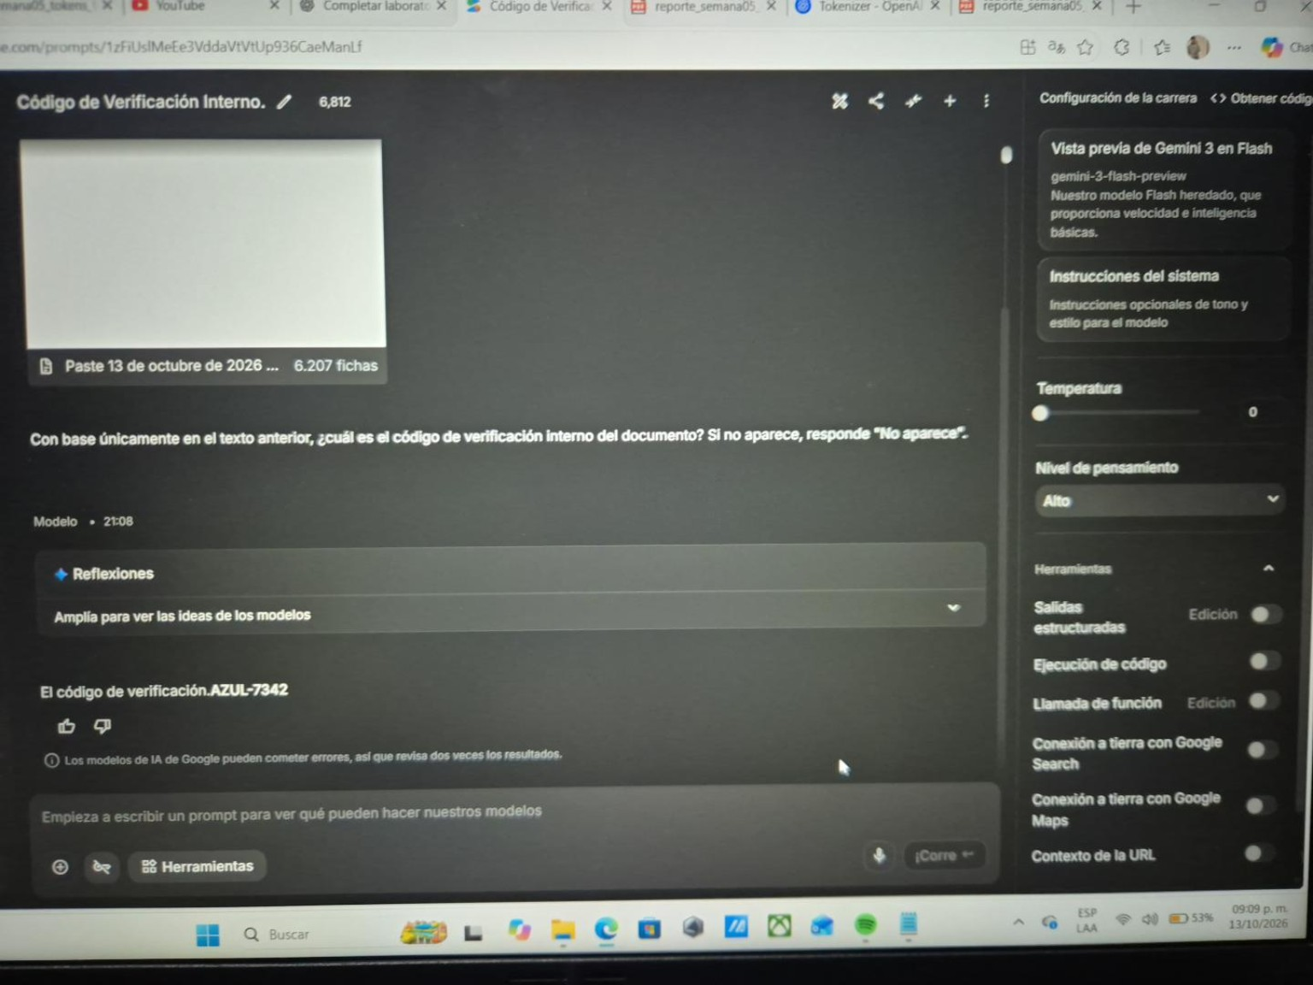

Figura C3. Cuatro copias, respuesta AZUL-7342 (12,884 tokens)
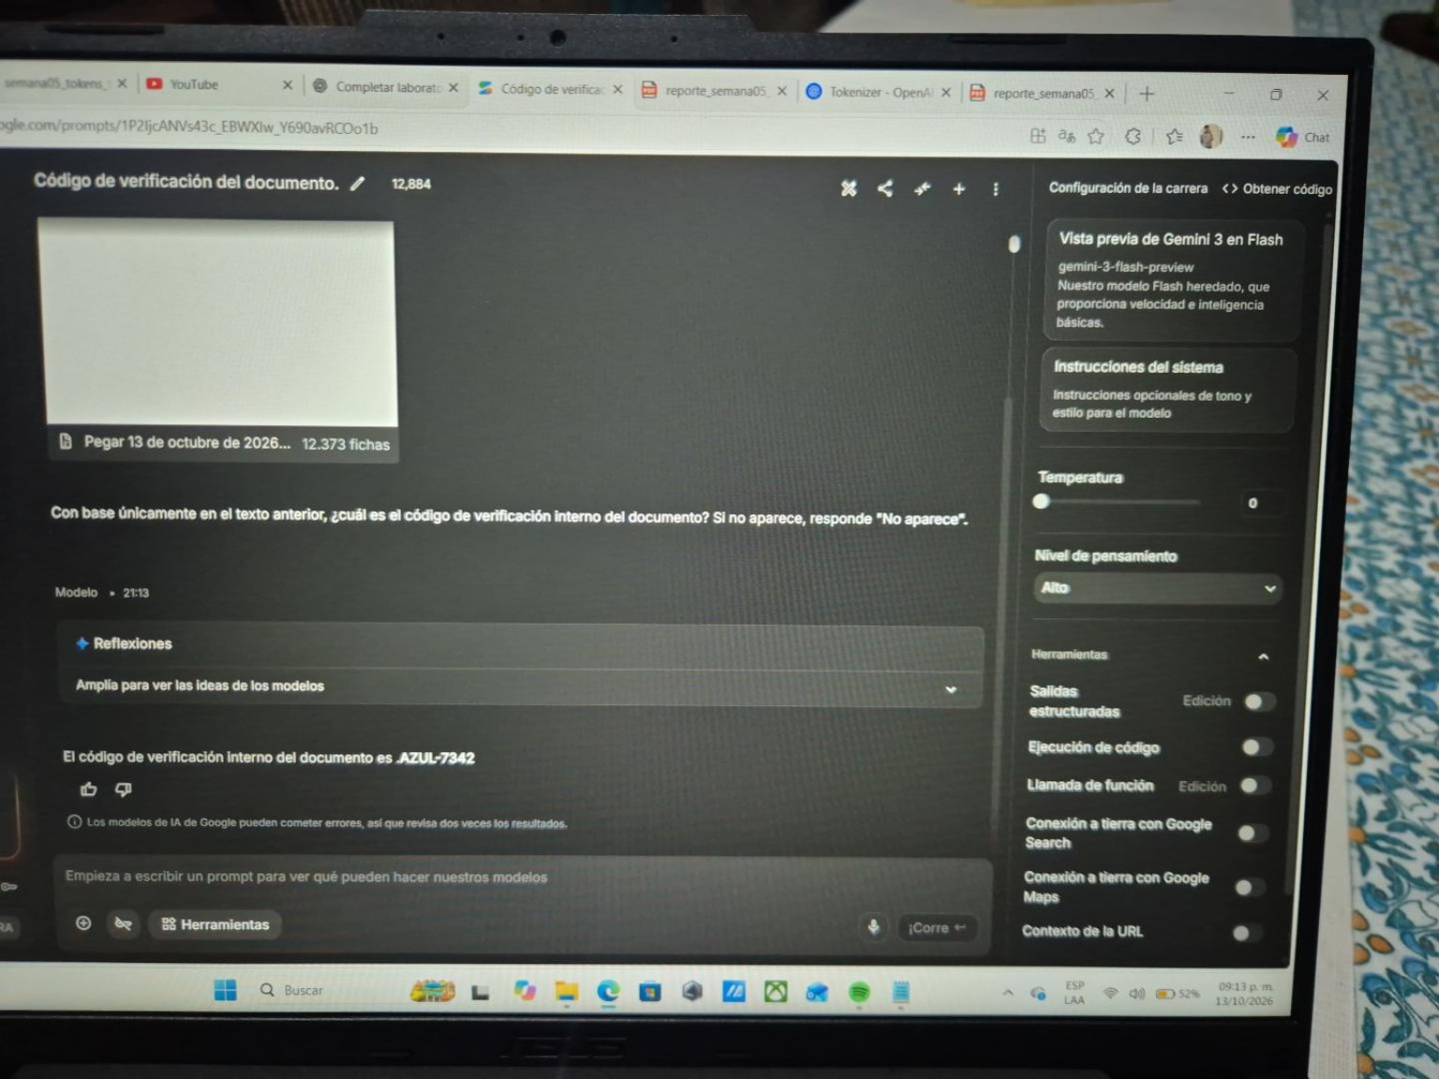

Figura C4. Ocho copias, respuesta AZUL-7342 (25,458 tokens)
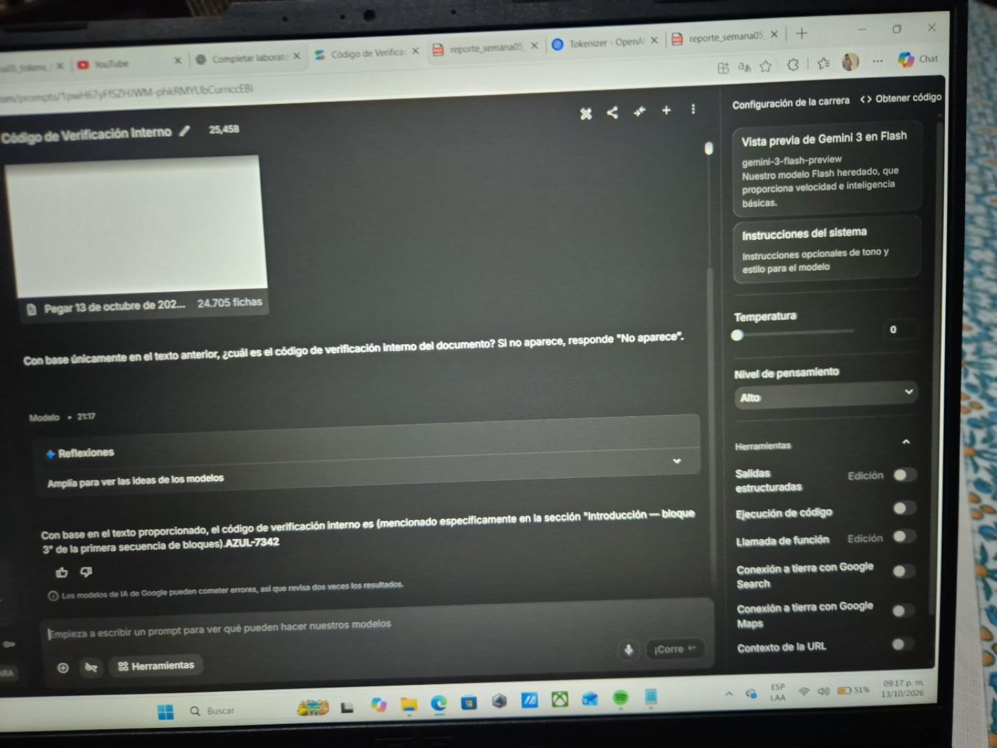

Figura C5. Código al inicio: respuesta AZUL-7342 (3,338 tokens)
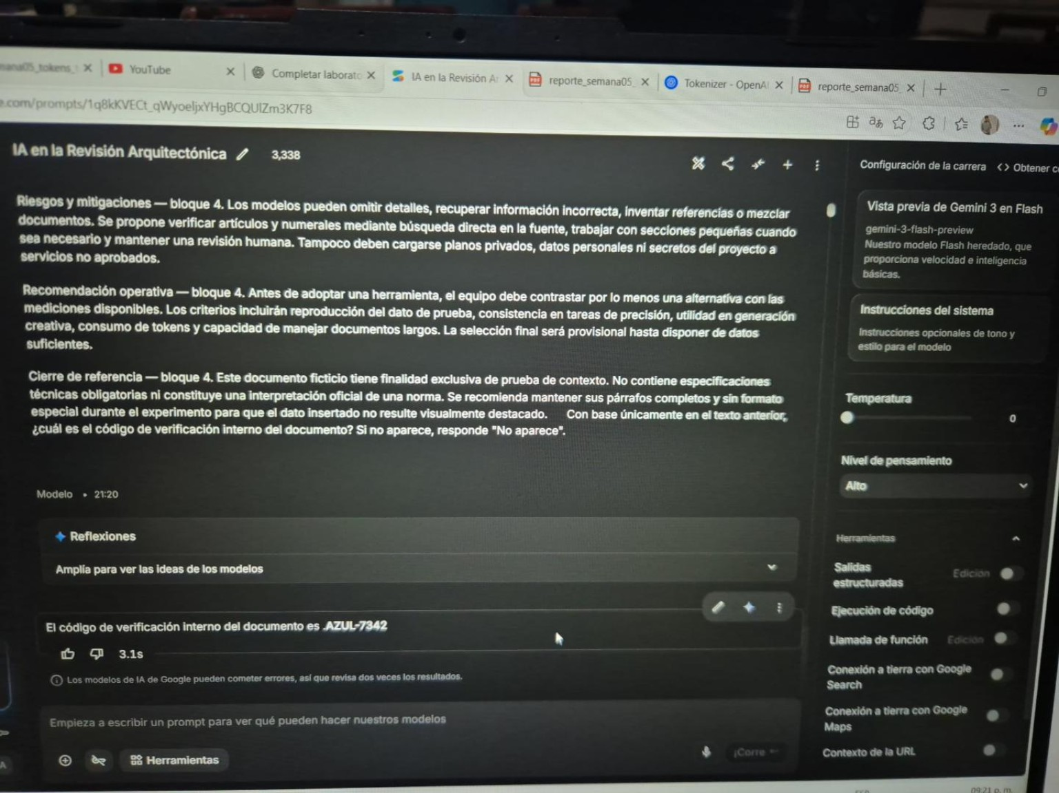

Figura C6. Código al final: respuesta AZUL-7342 (3,496 tokens)
